Памятники детям войны
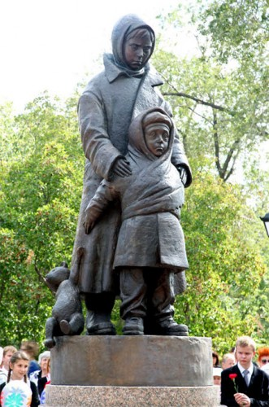
Памятники детям войны - дань уважения и памяти детям, на долю которых выпало тяжелое время войны; напоминание всем поколениям (настоящим и будущим) о тех, кто не дожил до Победы, кто погиб на полях сражений, в партизанских отрядах, в фашистских концлагерях.
22 июня - эта дата навечно вошла в историю нашей страны, глубоко врезалась в память людей. Линия фронта проходила не только по полям сражений, она продолжалась в каждом доме, где ждали и любили, делали все возможное и невозможное для победы. Эта линия фронта опалила судьбы людей всех возрастов, и дети были без детства (у них не было игрушек, они рано повзрослели, рано пошли работать и помогать взрослым). Дети помогали нашим подпольщикам устраивать побеги военнопленных, спасали раненых, поджигали фашистские склады с оружием, работали на заводах и просто старались выжить в оккупированных городах и помогали другим в этом.
Бронзовый памятник детям войны "Качели" выполнен в виде качелей, привязанных к дулу искореженной пушки; на них качается мальчик, а девочка стоит рядом. Памятник установлен в городе Старый Оскол.
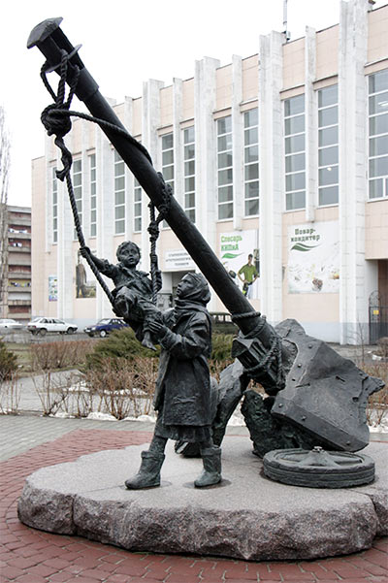

Монумент "Детям войны" установлена в городе Ульяновске; скульптурная композиция - девочка с узлом в руках и мальчик с хворостом, посвящена тем, у кого война отняла детство.
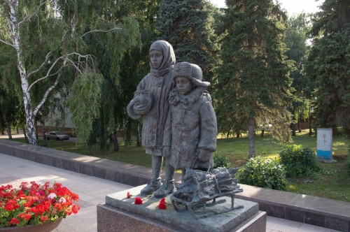
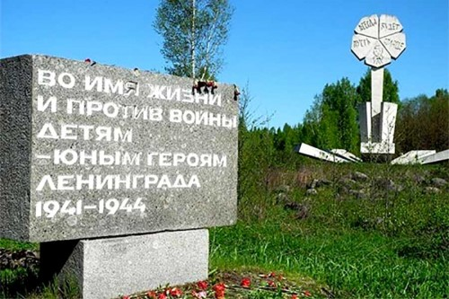
Цветок жизни" - мемориальный комплекс, который находится в Ленинградской области на третьем километре Дороги жизни и входит в Зеленый пояс Славы. В составе мемориала: памятник "Цветок жизни", аллея Дружбы и траурный курган "Дневник Тани Савичевой", состоящий из восьми стел-страниц блокадного дневника. Записная книжка, которую вела двенадцатилетняя ленинградская девочка Таня Савичева.
.
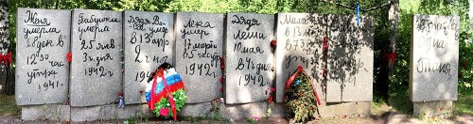
Памятник "Детям войны" в Красноярске. Скульптурная композиция представляет детей из блокадного Ленинграда - девочка держит в руках кусочек хлеба, суточный паек блокадников; рядом стоит младший брат в руках держит бидон, с которым ходили на Неву за водой; за детьми стоят саночки, которые использовали для перевозки погибших к братским могилам. Дети стоят на фоне решетки Летнего сада, все это внутри "разорванного кольца" - символа блокадного Ленинграда.
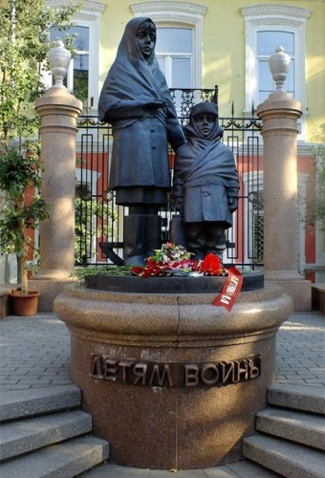

Памятник детям войны, установленный в городе Оренбург.
Детям, пережившим ту войну.
Поклониться нужно до земли!
В поле, в оккупации, в плену.
Продержались, выжили, смогли!
Дети, что без детства повзрослели,
Дети, обделенные войной,
Вы в ту пору досыта не ели,
Но честны перед своей страной.
Мира вам, здоровья, долголетия
Доброты, душевного тепла!
И пускай нигде на целом свете
Детство вновь не отберет война!

